**奈曼旗奈林国有治沙林场**

**进一步开展规范林下种植、森林防火工作**

近日,为了贯彻落实奈曼旗人民政府《关于规范林下种植行为的公告》、奈曼旗森林草原防灭火指挥部办公室《关于做好“两会”期间暨春季森林草原防灭火工作的通知》的文件精神,奈曼旗奈林国有治沙林场进一步开展规范林下种植、森林防火工作工作。

为了加强林草植被的保护和恢复,在确保森林资源承续利用、不改变林地用途的前提下,奈林林场就规范林下种植相关政策内容对林地承包者进行宣传并及时送达《限期恢复造林及规范林下种植告知书》与《违法图斑限期恢复造林告知书》。

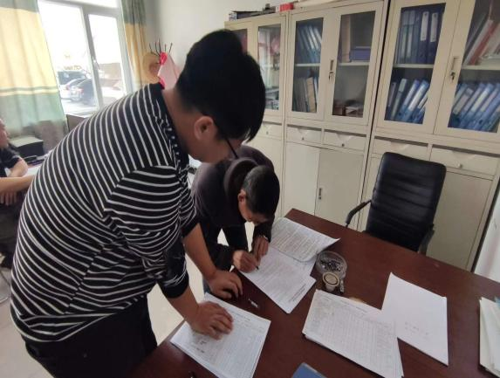

为了推进森林防火工作有序开展，奈林林场通过微信群、入户发放宣传单、悬挂防火旗、宣传条幅等线上线下相结合的方式宣传森林防火法规及森林防火常识，提高群众防火意识，营造森林防火全民参与的浓厚氛围。

